广东省深圳市宝安中学（集团）实验学校2024-2025学年上学期七年级期中考试数学科试卷
学校:___________姓名：___________班级：___________考号：___________

一、单选题
1．已知的相反数是，则的值是（ ）
A． B．2024 C． D．
2．手机信号的强弱通常采用负数来表示，绝对值越小表示信号越强（单位：），则下列信号最强的是（ ）
A． B． C． D．
3．如图是一个几何体的三视图，这个几何体是（ ）
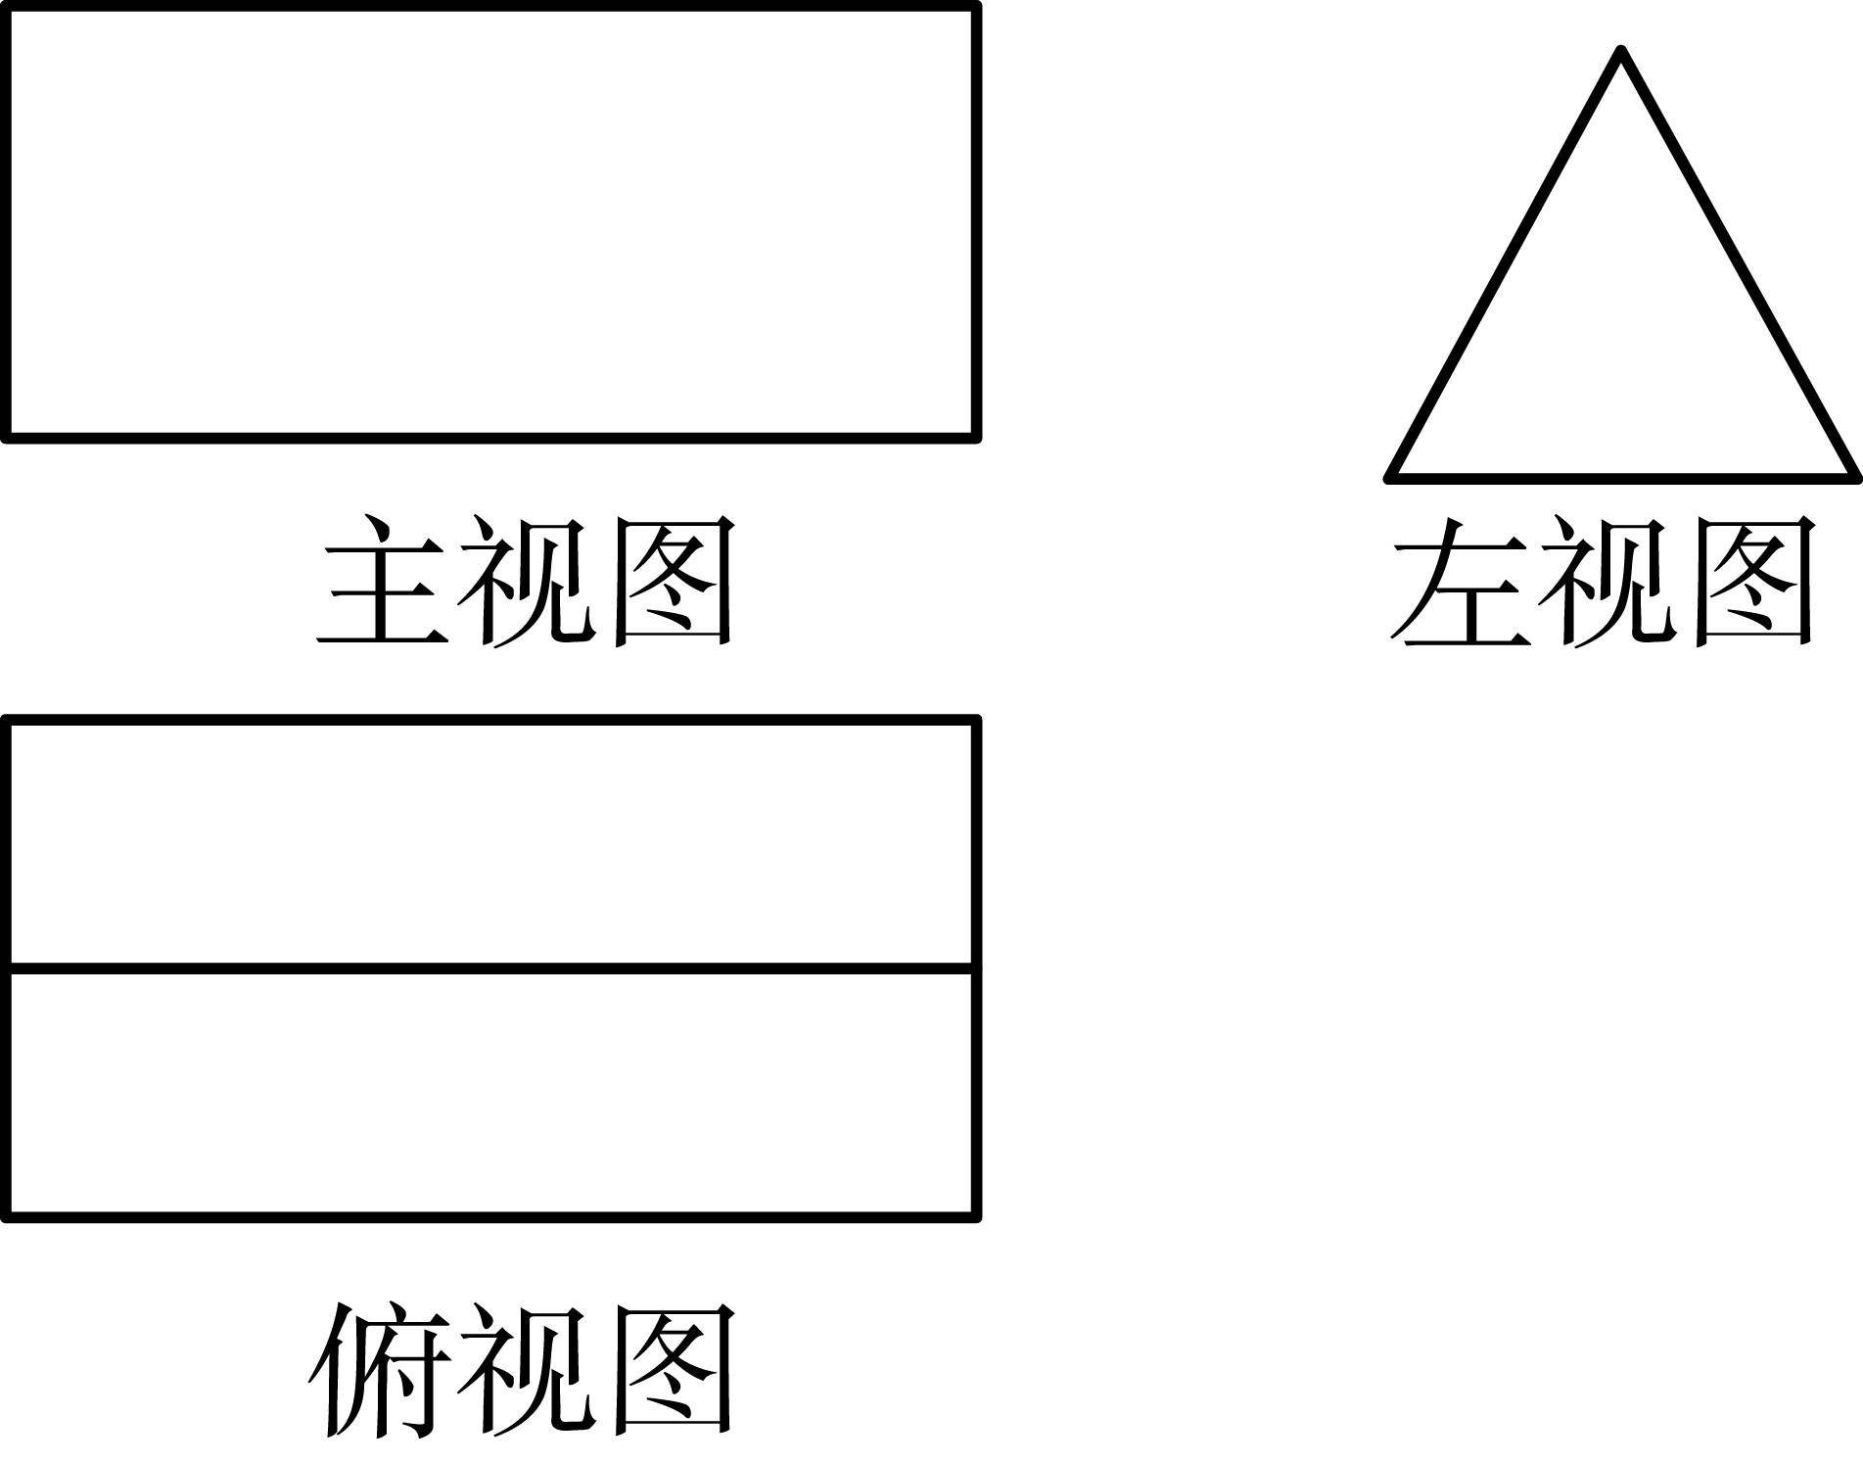
A．四棱柱 B．三棱柱 C．三棱锥 D．圆锥
4．下列计算正确的是（ ）
A． B．
C． D．
5．下列几组数中，互为相反数的是（ ）
A．和 B．和 C．和 D．和
6．用一个平面去截如图所示的几何体，若截面形状是长方形，则被截几何体不可能是（ ）
A．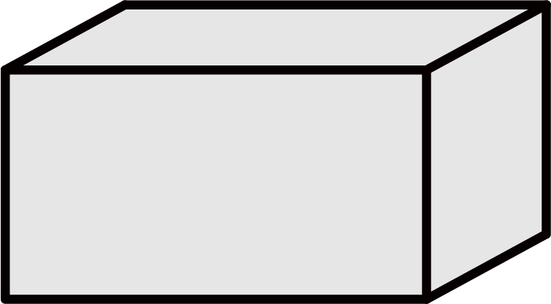 B．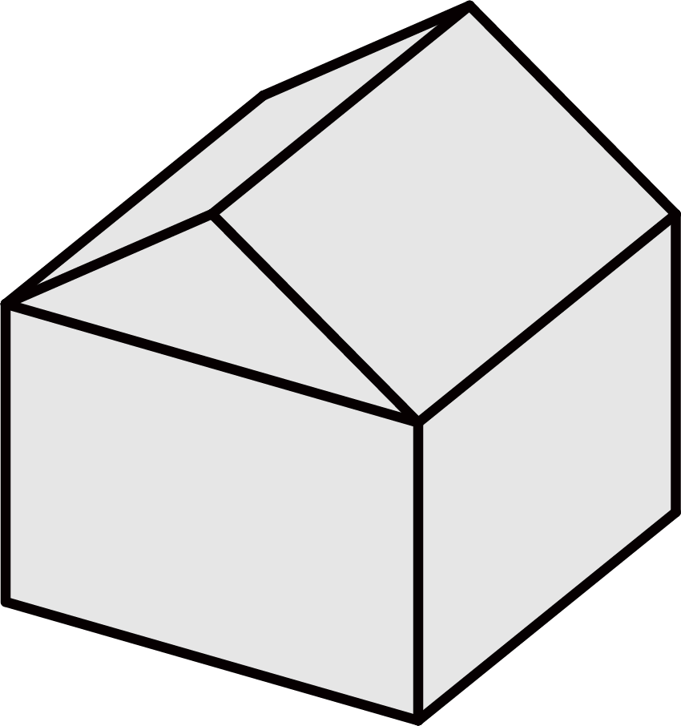 C．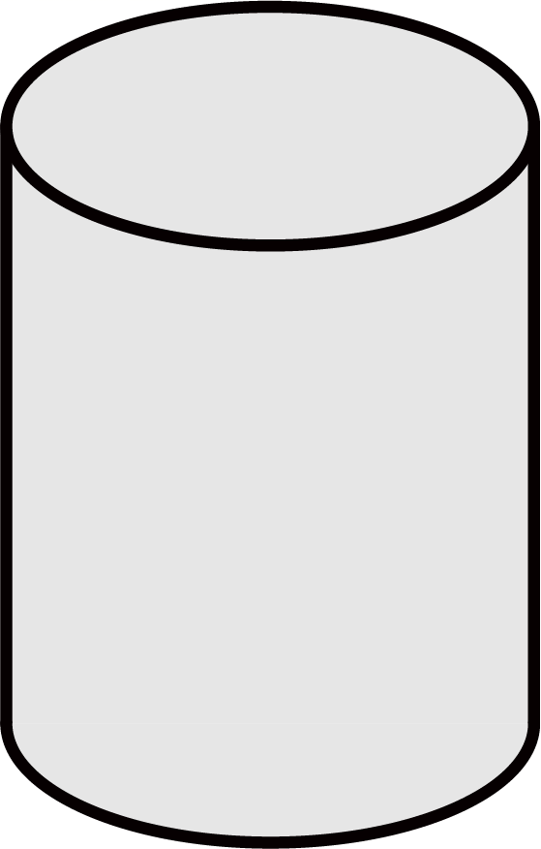 D．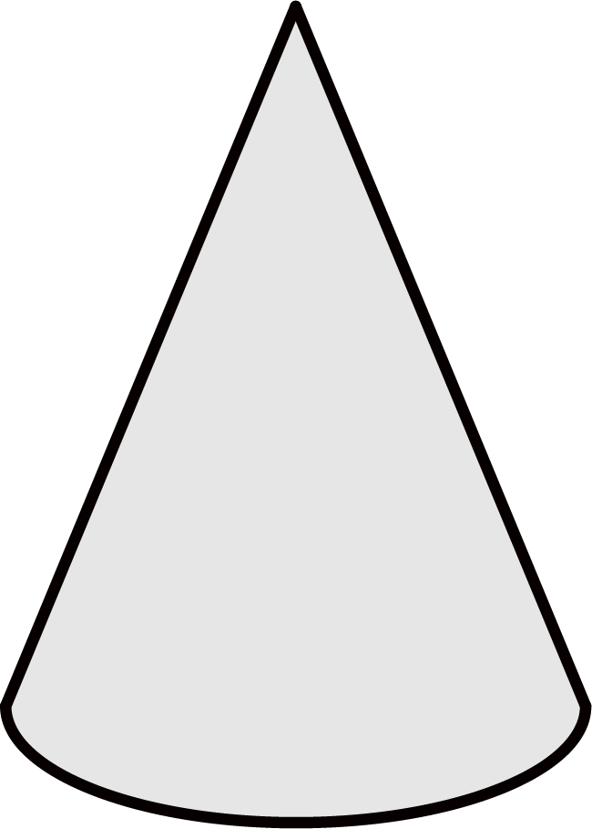
7．平遥牛肉是山西省平遥县特产，中国国家地理标志产品．现有4袋平遥原味一品香牛肉，每袋以为标准，超过的克数记为正数，不足的克数记为负数，以下数据是记录结果，其中最接近标准质量的是（ ）
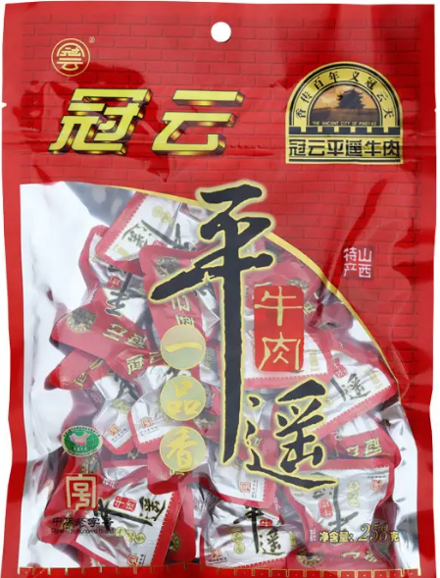
A． B． C． D．
8．有依次排列的个整式：，，对任意相邻的两个整式，都用右边的整式减去左边的整式，所得之差写在这两个整式之间，可以产生一个新整式串：，，，这称为第一次操作；将第一次操作后的整式串按上述方式再做一次操作，可以得到第二次操作后的整式串；以此类推．通过实际操作，四个同学分别得出一个结论：
小琴：第二次操作后整式串为：，，，，；
小棋：第二次操作后，当时，所有整式的积为正数；
小书：第三次操作后整式串中共有个整式；
小画：第次操作后，所有的整式的和为；
四个结论正确的有（ ）个．
A． B． C． D．

二、填空题
9．大于而小于的整数共有_________个；
10．如果，满足，那么________．
11．已知单项式与的和是单项式，则______．
12．现定义新运算“”，对任意有理数，规定，例如：，则计算_________．
13．如图所示，用经过A、B、C三点的平面截去正方体的一角，变成一个新的多面体，若这个多面体的面数为m，棱数为n，则____________．
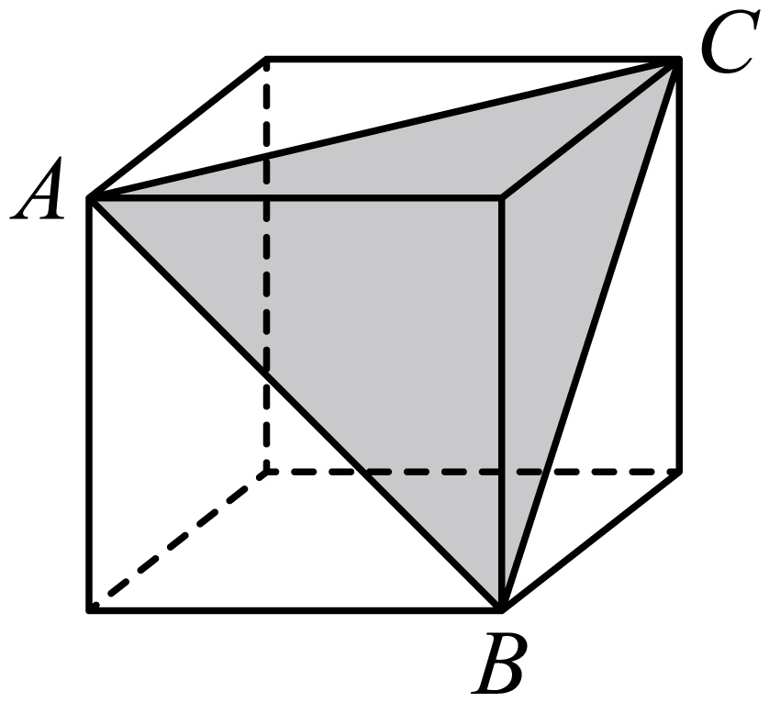

三、解答题
14．老师设计了接力游戏，用合作的方式完成有理数运算，规则是：每人只能看到前一人给的式子，并进行一步计算，再将结果传递给下一人，最后完成计算．过程如图所示．
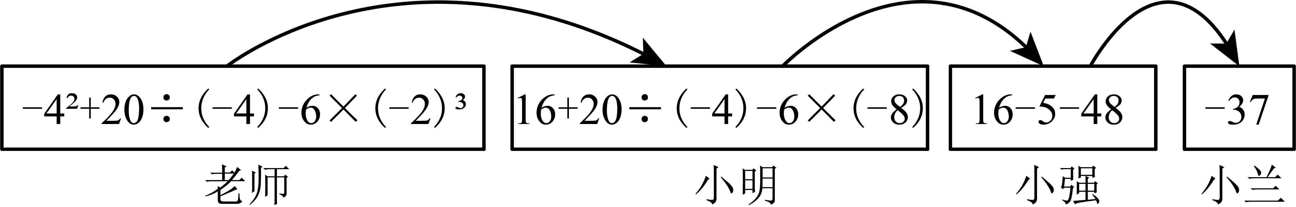
(1)接力中，计算错误的学生是_______；
(2)请正确计算老师出示的算式；
(3)计算；
(4)先化简，再求值：，其中．
15．综合探究
2023年“十一黄金周”假期，恰逢中秋国庆双节，文化和旅游行业的消费恢复势头强劲．某风景区在黄金周8天假期内，每天旅游的人数变化如下表（正数表示比前一天多的人数，负数表示比前一天少的人数）．
日期 | 9月29日 | 9月30日 | 10月1日 | 10月2日 | 10月3日 | 10月4日 | 10月5日 | 10月6日
变化/万人 |  |  |  |  |  |  | a
(1)9月29日至10月3日这五天中，到该风景区的旅客人数最多的是哪一天？最少的是哪一天？它们相差多少万人？（直接写出答案）
(2)若9月28日的旅客人数为2万人，10月6日到该风景区的旅客人数与9月28日的旅客人数持平．
①________；
②此风景区一方面给广大市民提供一个休闲游玩的好去处；另一方面拉动了内需，促进了消费．若在此风景区每人平均消费200元，请求出“十一黄金周”8天假期所有游客的总消费是多少万元？
16．数学学习小组进行“几何体的拼搭”活动，其中勤学小组的同学用几个大小相同的小立块搭成如图所示的几何体，请同学们认真观察，在相应的网格中画出从正面和上面所看到的几何体的形状图．

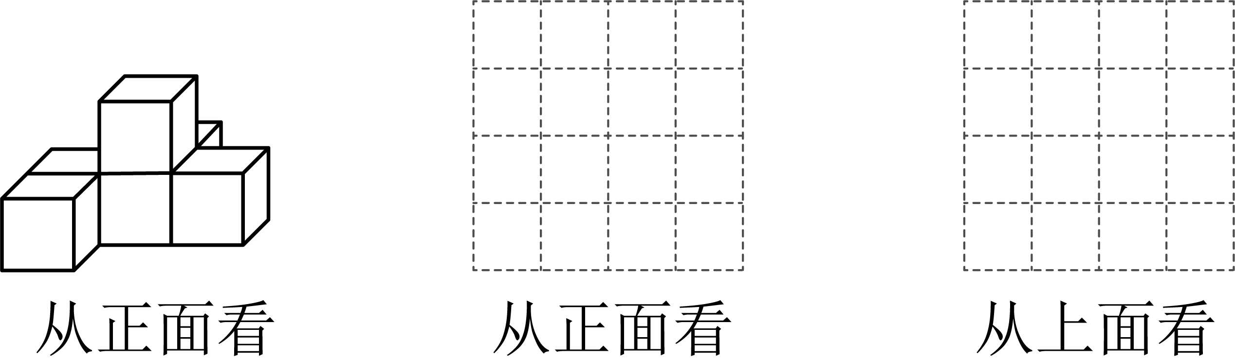
17．某市居民使用自来水按如下标准收费（水费按月缴纳）：
居民月用水量 | 不超过的部分 | 超过但不超过的部分 | 超过的部分
单价 | 2元/ | 3元/ | 4元/
(1)某用户一个月用了水，求该用户这个月应缴纳的水费；
(2)设某户月用水量为n立方米，当时，求该用户应缴纳的水费（用含n的代数式表示）；
(3)甲、乙两用户一个月共用水，已知甲用户用水量超过但不超过，设甲用户这个月用水，求甲、乙两用户一个月共缴纳的水费（用含x的代数式表示）
18．为了全面提高学生的综合素养，启迪学生的数学思维，某校初一年级开展了“数学思维导图”评比活动，设立一、二、三等奖共50人，其中二等奖人数比一等奖人数的2倍多10人．设一等奖的人数为x人．
(1)请用含x的代数式表示：二等奖人数是______人，三等奖人数是______人（结果化为最简）；
(2)若一等奖奖品的单价为18元，二等奖奖品的单价为16元，三等奖奖品的单价为12元，请用含x的代数式表示该校本次购买所有奖品需要的总费用，并将结果化为最简；
(3)在（2）的基础上，若一等奖的人数为10人，则该校本次购买所有奖品共花费多少元？
19．请仔细阅读小明的数学日记，并按要求完成相应任务．
x年x月x日晴
整式的加减
我们已经学过整式的加减，知道整式的加减可以归结为合并同类项，而合并同类项实际就是合并同类项的系数．因此，进行整式的加减，关键就是把各同类项的系数进行加减．
今天在课外阅读时我又学习了一种新的解决整式加减问题的方法．具体做法如下：如果把两个整式的各同类项对齐，我们就可以像小学列竖式进行加减法一样，来进行整式的加减运算了．
怎样把同类项对齐呢？其实，只要将参加运算的整式按同一字母进行降幂排列（按同一字母的指数从大到小的顺序排列），凡缺项则留出空位或添零，然后让常数项对齐（即右对齐）即可．
例如：计算时，可以用下列竖式计算：
∴．
我尝试用上述方法计算：．
∴．
任务：
(1)上述小明同学的尝试过程出现了错误，错误的原因是______；
(2)请帮助小明写出正确的尝试过程．
20．若一数轴上存在两动点，当第一次相遇后，速度都变为原来的两倍，第二次相遇后又都能恢复到原来的速度，则称这条数轴为神奇数轴．
如图，已知一神奇数轴上有，，三点，其中，对应的数分别为，0，为55个单位长度，甲，乙分别从，两点同时出发，沿数轴正方向同向而行，甲的速度为3个单位秒，乙的速度为1个单位秒，甲到达点后以当时速度立即返回，当甲回到点时，甲、乙同时停止运动．
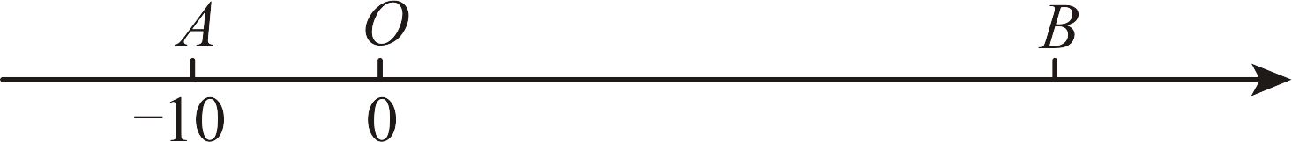
(1)点B对应的数为______，甲出发______秒后追上乙（第一次相遇）
(2)当甲到达点B立即返回后第二次与乙相遇，求出相遇点在数轴上表示的数是多少？
(3)甲、乙同时出发多少秒后，二者相距3个单位长度？（直接写出答案）

《广东省深圳市宝安中学（集团）实验学校2024-2025学年上学期七年级期中考试数学科试卷》参考答案
题号 | 1 | 2 | 3 | 4 | 5 | 6 | 7 | 8
答案 | B | A | B | C | C | D | C | B

1．B
【分析】本题考查相反数，理解相反数的定义，正确解答即可．
【详解】解：因为2024的相反数是，
所以，
故选：B．
2．A
【分析】根据题意，比较各数的绝对值大小，即可解答．
【详解】解：，
则信号最强的是，
故选：A．
【点睛】本题考查了有理数的大小比较，负数比较大小时，绝对值大的反而小，熟知比较法则是解题的关键．
3．B
【详解】由于主视图和俯视图为长方形可得此几何体为柱体，由左视图为三角形可得为三棱柱．
故选B．
4．C
【分析】本题主要考查合并同类项，解答的关键是对合并同类项的法则的掌握．利用合并同类项的法则，对各项进行运算即可．
【详解】A．，故本选项不符合题意；
B．与不是同类项，不能合并，故本选项不符合题意；
C．，故本选项符合题意；
D．与不是同类项，不能合并，故本选项不符合题意；
故选：C．
5．C
【分析】先将各数化简，再根据相反数的定义进行判断即可．
本题主要考查了乘方的运算，绝对值化简，以及相反数的定义，解题的关键是熟练掌握相反数的定义．
【详解】解：A、，，不是相反数，故A不符合题意；
B、，，不是相反数，故B不符合题意；
C、，，是相反数，故C符合题意；
D、，，不是相反数，故D不符合题意．
故选：C．
6．D
【分析】本题主要考查了截一个几何体，明确截面的形状既与被截的几何体有关，还与截面的角度和方向有关是解题的关键，根据正方体、棱柱、圆锥、圆柱的特点，以及横截面或纵截面的特点进行判断即可．
【详解】解：A、正方体的截面可以是长方形，不符合题意；
B、棱柱的截面可以是长方形，不符合题意；
C、圆柱的横截面或纵截面中有一个为长方形，不符合题意；
D、圆锥有一个平面和一个曲面，截面最多有三条边，截面不可能是长方形，符合题意．
故选：D．
7．C
【分析】判断哪一袋的实际克数最接近标准克数，就是看哪一袋的质量与标准质量的差距最小，即看记录结果数据中哪个数的绝对值最小，据此求解即可，理解题意，掌握绝对值的意义是解题关键．
【详解】解：∵
∴记录结果为的这袋实际克数最接近标准克数．
故选C．
8．B
【分析】根据整式的加减运算法则和整式的乘法运算法则进行计算即可解答．
【详解】解：∵第一次操作后的整式串：，，，
∴第二次操作后的整式串：，，，，；
故小琴的结论正确；
第二次操作后整式的积为：，
∵，
∴，
∴，
∴，
即第二次操作后整式的积为非负数，故小棋的结论错误；
第三次操作后整式串为：，，，，，，，，，共个式子，
故小书结论错误；
∵第一次操作后的整式的和为：；
第二次操作后的整式的和为：；
第三次操作后的整式的和为：，
第n次操作后的整式的和为：，
∴第次操作后，所有的整式的和为：；
故小画的结论正确；
∴正确的有：个；
故答案为：．
【点睛】本题考查了整式的加减运算法则和整式的乘法运算法则，掌握整式的加减运算法则是解题的关键．
9．6
【详解】由题意可知：大于-2.5而小于3.5的整数共有-2，-1，0，1，2，3，共6个．
10．9
【分析】本题考查平方数和绝对值的非负性．根据非负数的性质列式求出a、b的值，然后代入代数式进行计算即可得解．
【详解】解：∵，，，
∴，，
解得，，
所以，．
故答案为：9．
11．
【分析】由题意知与是同类项，根据同类项的定义即可求解．
如果两个单项式，他们所含的字母相同，并且相同字母的指数也分别相同，那么就称这两个单项式为同类项．，
【详解】解：由题意得：，，
∴，，
故答案为：
12．
【分析】根据新定义的运算法则进行计算即可得到答案．
【详解】解：由题意得：
故答案为：
【点睛】本题考查的是新定义情境下的有理数的加减乘除运算，弄懂新定义的含义是解题的关键．
13．19
【分析】根据截去正方体一个角变成一个多面体，这个多面体多了一个面，棱数不变即可进行解答．
【详解】解：根据题意得：
，，
∴．
故答案为：19．
【点睛】本题主要考查了正方体的截面，熟练掌握正方体的面数和棱数是解题的关键．
14．(1)小明和小强
(2)27
(3)
(4)，
【分析】本题考查了有理数的混合运算，整式的加法，代数式求值．
（1）先算乘方，再算乘除，后算加减，逐一判断即可解答；
（2）先算乘方，再算乘除，后算加减，即可解答；
（3）先去括号，再合并同类项即可解答；
（4）先将原式化简，再将代入化简后的式子计算即可．
【详解】（1）解：接力中，，故小明计算错误，
，故小强计算错误，
小兰计算没有问题，
故答案为：小明和小强；
（2）解：
；
（3）解：
；
（4）解：
，
当时，原式．
15．(1)人数最多的是10月3日，最少的是9月30日，它们相差1万人
(2)①；②“十一黄金周”8天假期所有游客的总消费是5360万元
【分析】（1）设9月28日的旅客人数为b万人，且，再表示出每一天的游客人数，问题随之得解；
（2）①根据（1）中的代数式，结合若9月28日的旅客人数为2万人，10月6日到该风景区的旅客人数与9月28日的旅客人数持平，可得，问题得解；②根据，，可得出每一天的旅游人数，问题随之得解．
【详解】（1）解：设9月28日的旅客人数为b万人，且，
则9月29日的旅客人数为：人，
9月30日的旅客人数为：万人，
10月1日的旅客人数为：万人，
10月2日的旅客人数为：万人，
10月3日的旅客人数为：万人，
10月4日的旅客人数为：万人，
10月5日的旅客人数为：万人，
10月6日的旅客人数为：万人，
∵，（万人），
∴人数最多的是10月3日，最少的是9月30日，它们相差1万人；
（2）解：①在（1）中有：设9月28日的旅客人数为b万人，10月6日的旅客人数为：人，
∵若9月28日的旅客人数为2万人，10月6日到该风景区的旅客人数与9月28日的旅客人数持平，
∴，
∴，
②∵，，
∴则9月29日的旅客人数为：人，9月30日的旅客人数为：万人，10月1日的旅客人数为：万人，10月2日的旅客人数为：万人，10月3日的旅客人数为：万人，10月4日的旅客人数为：万人，10月5日的旅客人数为：万人，10月6日的旅客人数为：万人，
∴八天总的游客人数为：（万人），
即总消费为：（万元），
答：8天假期所有游客的总消费是5360万元．
【点睛】本题考查正数和负数及有理数运算的实际应用，结合已知条件列得正确的算式是解题的关键．
16．见解析
【分析】本题考查了几何体的三视图，熟练掌握三视图的概念，分别从正面、上面观察几何体，看看分别可以看到几个正方形，再依次把观察到的几个正方形之间的位置关系，画出该几何体的形状图即可．
【详解】解：根据题意可得：正面看、从上面看，分别如下图所示：

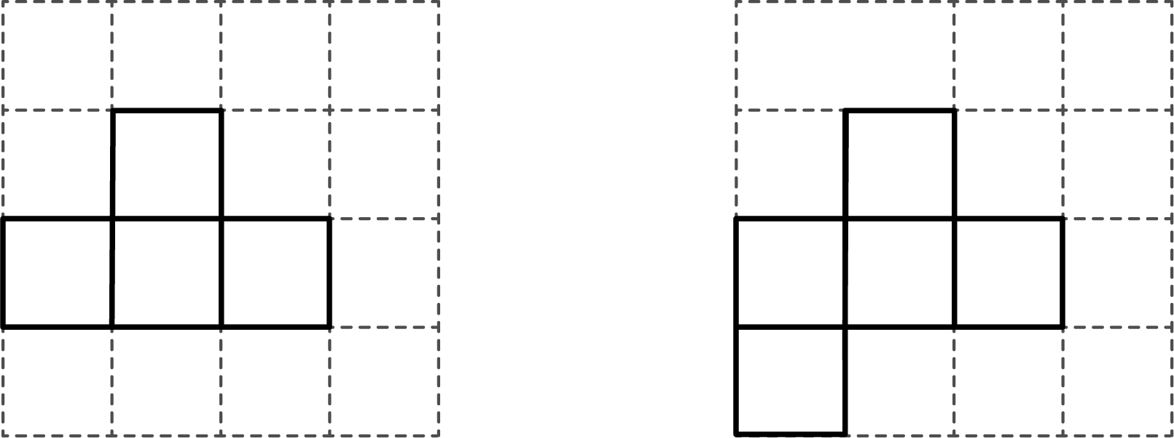
17．(1)35元
(2)元
(3)元
【分析】（1）根据用户用水情况，根据不同单价计算，即可得出其应缴纳的水费；
（2）根据用水量，代入不同的单价进行计算，即可得出其应缴纳的水费；
（3）先判乙用户的用水量大致范围，再进行计算，即可得出答案．
【详解】（1）解：（元），
∴该用户这个月应缴纳的水费35元；
（2）解：∵，
∴该用户应缴纳的水费为：元；
（3）解：∵两用户一个月共用水，甲用户用水量超过但不超过，
∴乙用户用水量超过但不超过，
设甲用户这个月用水，
则甲用户水费，
乙用户水费为，
∴两个用户一共缴纳水费（元）．
【点睛】本题考查了列代数式，求出两用户用水范围是解决问题的关键．
18．(1)，
(2)
(3)780元
【分析】本题考查列代数式、代数式求值，解答本题的关键是明确题意，列出相应的代数式．
（1）根据题意和题目中的数据，可以写出相应的代数式；
（2）根据题目中的数据，可以用含的代数式表示购买50件奖品所需的总费用；
（3）将代入（2）中的代数式，计算即可．
【详解】（1）一等奖的人数为人．一、二、三等奖共50人，二等奖人数比一等奖人数的2倍多10人，
二等奖有人，三等奖有人，
故答案为：，；
（2）由题意可得，
购买50件奖品所需的总费用为：
元，
即购买50件奖品所需的总费用为元；
（3）当时，
，
答：该校购买50件奖品共花费780元．
19．(1)列竖式时没有将同类项对齐
(2)见解析
【分析】本题考查了新定义下的整式加减运算，观察例题，在列竖式计算中，可将两个多项式中的同类项列在同一竖列中，然后将同类项的系数相减，字母和字母的指数不变．
【详解】（1）解：列竖式时没有将同类项对齐；
（2）解：；
∴．
20．(1)45，5
(2)相遇点在数轴上表示的数是25；
(3)甲、乙同时出发秒或秒或秒或秒后，二者相距3个单位长度．
【分析】本题考查了数轴的动点问题，一元一次方程的应用，掌握题意正确列出代数式是解题的关键．
（1）根据两点间的距离公式可求点对应的数，可设甲出发秒后追上乙（即第一次相遇），根据速度差时间路程差，路程方程求解即可；
（2）先求出第二次与乙相遇需要的时间，进一步可求相遇点在数轴上表示的数；
（3）分第一次相遇前后相距3个单位长度，第二次相遇前后相距3个单位长度，进行讨论即可求解．
【详解】（1）解：甲到达点需要秒,
点对应的数为，
设甲出发秒后追上乙（即第一次相遇），
依题意有，
解得，
故甲出发5秒后追上乙（即第一次相遇）．
故答案为：45；5；
（2）解：第一次相遇时，甲对应的数字是：，
距离点距离为：，
从第一次相遇到下一次相遇的时间是：（秒，
∵．
故相遇点在数轴上表示的数是25；
（3）解：第一次相遇前后相距3个单位长度，
第一次相遇前时间是：（秒），
第一次相遇后时间是：（秒），
第二次相遇前后相距3个单位长度，
第二次相遇前时间是：（秒），
第二次相遇前时间是：（秒）．
故甲、乙同时出发秒或秒或秒或秒后，二者相距3个单位长度．

